江苏省扬州五台山医院学术报告厅改造项目
询价文件



目 录

一．询价公告
二．供应商须知
三．项目技术要求和有关说明
四. 响应文件格式

- 询价公告
江苏省扬州五台山医院学术报告厅改造项目进行询价采购，现欢迎符合相关条件的供应商参加。
- 项目名称：江苏省扬州五台山医院学术报告厅改造项目
- 采购预算：人民币捌万元，投标报价不得高于捌万元，否则作废标处理。
3、采购人：江苏省扬州五台山医院
4、采购方式：询价
5、供应商资格要求：具备《中华人民共和国政府采购法》第二十二条规定的条件
6、供应商须在2020年6月2日9:00-16:00至现场查勘，了解现场实际施工情况，在获得盖章的现场勘查确认函后方可参加报价，未勘察现场单位不得参加报价。
勘查联系人及联系方式：
7、工期：合同签订后15天
8、报价时间：响应文件接收开始时间为2020年6月5日14:30，响应文件接收截止时间为2020年6月5日15:30，截止时间后的响应文件恕不接受。
9、报价地点：江苏省扬州五台山医院2号楼3楼
10、联系人： 成毓文
11、联系电话： 0514-87207560
- 投标须知
（一） 响应文件的组成：
1.资格证明文件：
（1）营业执照正副本（复印件加盖投标人公章）；
（2）法定代表人授权委托书（法定代表人亲自参与本项目除外，格式见响应文件格式）；
（3）法定代表人身份证复印件；
（4）法定代表人授权代表身份证复印件（法定代表人亲自参与报价的除外）；
（5）现场勘查确认函（医院盖章）
2.报价一览表
（二） 响应文件的要求：
1.所有文件、往来函件均应使用简体中文（规格、型号辅助符号例外）。
2.响应文件由供应商按要求参考给定格式如实填写（编写），须有法人（盖章）、法定代表人或法定代表人授权代表签字或盖章，方为有效，未尽事宜可自行补充。
3.供应商报价一律以人民币为报算货币,结算单位为“元”。
4.响应文件须装订成册，密封，同时注明供应商名称。
5.本项目采用固定单价报价方式。任何有选择的报价(方案)将不予接受。
（三） 无效响应文件的确认：
供应商有下列情况之一者，其响应文件无效：
1.响应文件未按规定的期限、地点送达的；
2.响应文件未按要求密封、签署、盖章的；
3.不具备采购文件中规定的资格要求或未按采购文件规定的要求提供资格证明文件的；
4.响应文件未按采购文件规定的内容和要求填写的；
5.响应文件中有采购文件未允许提供的选择性内容的；
6.项目总报价超过本项目预算的；
7.提供虚假材料的（包括工商营业执照、资格证明文件等）；
8.不符合法律、法规和采购文件中规定的其他实质性要求的
9.其他法律、法规及本谈判文件规定的属非响应性的谈判响应文件的情形。

（四） 评 审：
评审工作由江苏省扬州五台山医院组建的询价小组负责
1.响应文件的审查
报价一览表内容与明细表内容不一致的，以报价一览表为准；大写金额和小写金额
不一致的，以大写金额为准；总价金额与按单价汇总金额不一致的，以单价金额计算结果为准；单价金额小数点有明显错位的，以总价为准，并修改单价。
2.成交标准
本项目按照最低评标价法评标，在符合采购需求、质量和服务相等（满足采购文件要求）的前提下，以提出最低报价的供应商为成交供应商。

（五） 确定成交供应商：
评审结果将通知所有参加报价的未成交供应商，并在江苏省扬州五台山医院网站上发布中标公告，询价小组对未成交原因不做解释。

（六）签订、履行合同：
采购人自成交通知书发出之日起三十日内，按照采购文件和成交供应商响应文
件的约定，与成交供应商签订书面合同。

- 项目技术要求和有关说明

（一）LED屏、综合布线、远程会议系统要求
1、LED屏系统
安装要求：在报告厅原投影幕布位置安装LED全彩屏，根据现场情况，采用p1.86高刷新全彩模组，模组尺寸：320mm*160mm，模组分辨率：172*86，根据现场尺寸，采用11块宽、12块高的排列组合方式，安装完成后，净屏尺寸为长3520mm，高1920mm，净屏面积为：6.76平方。外框采用50mm宽不锈钢拉丝包边。结构图如下：
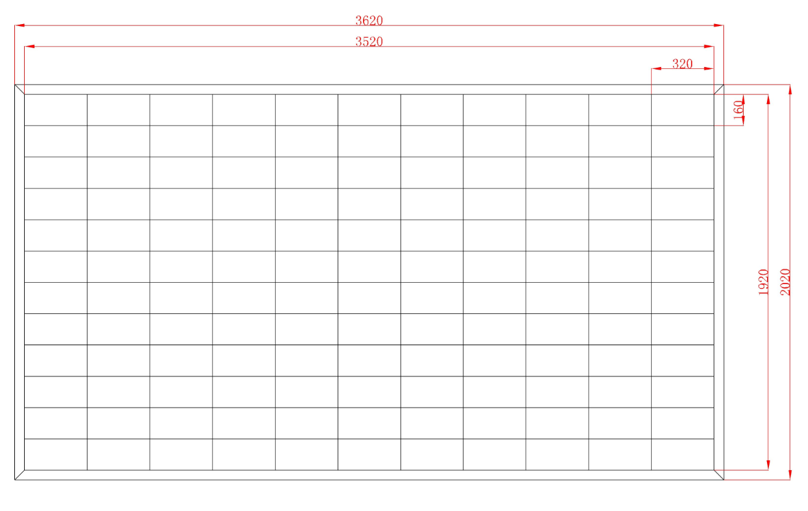安装位置如下图：
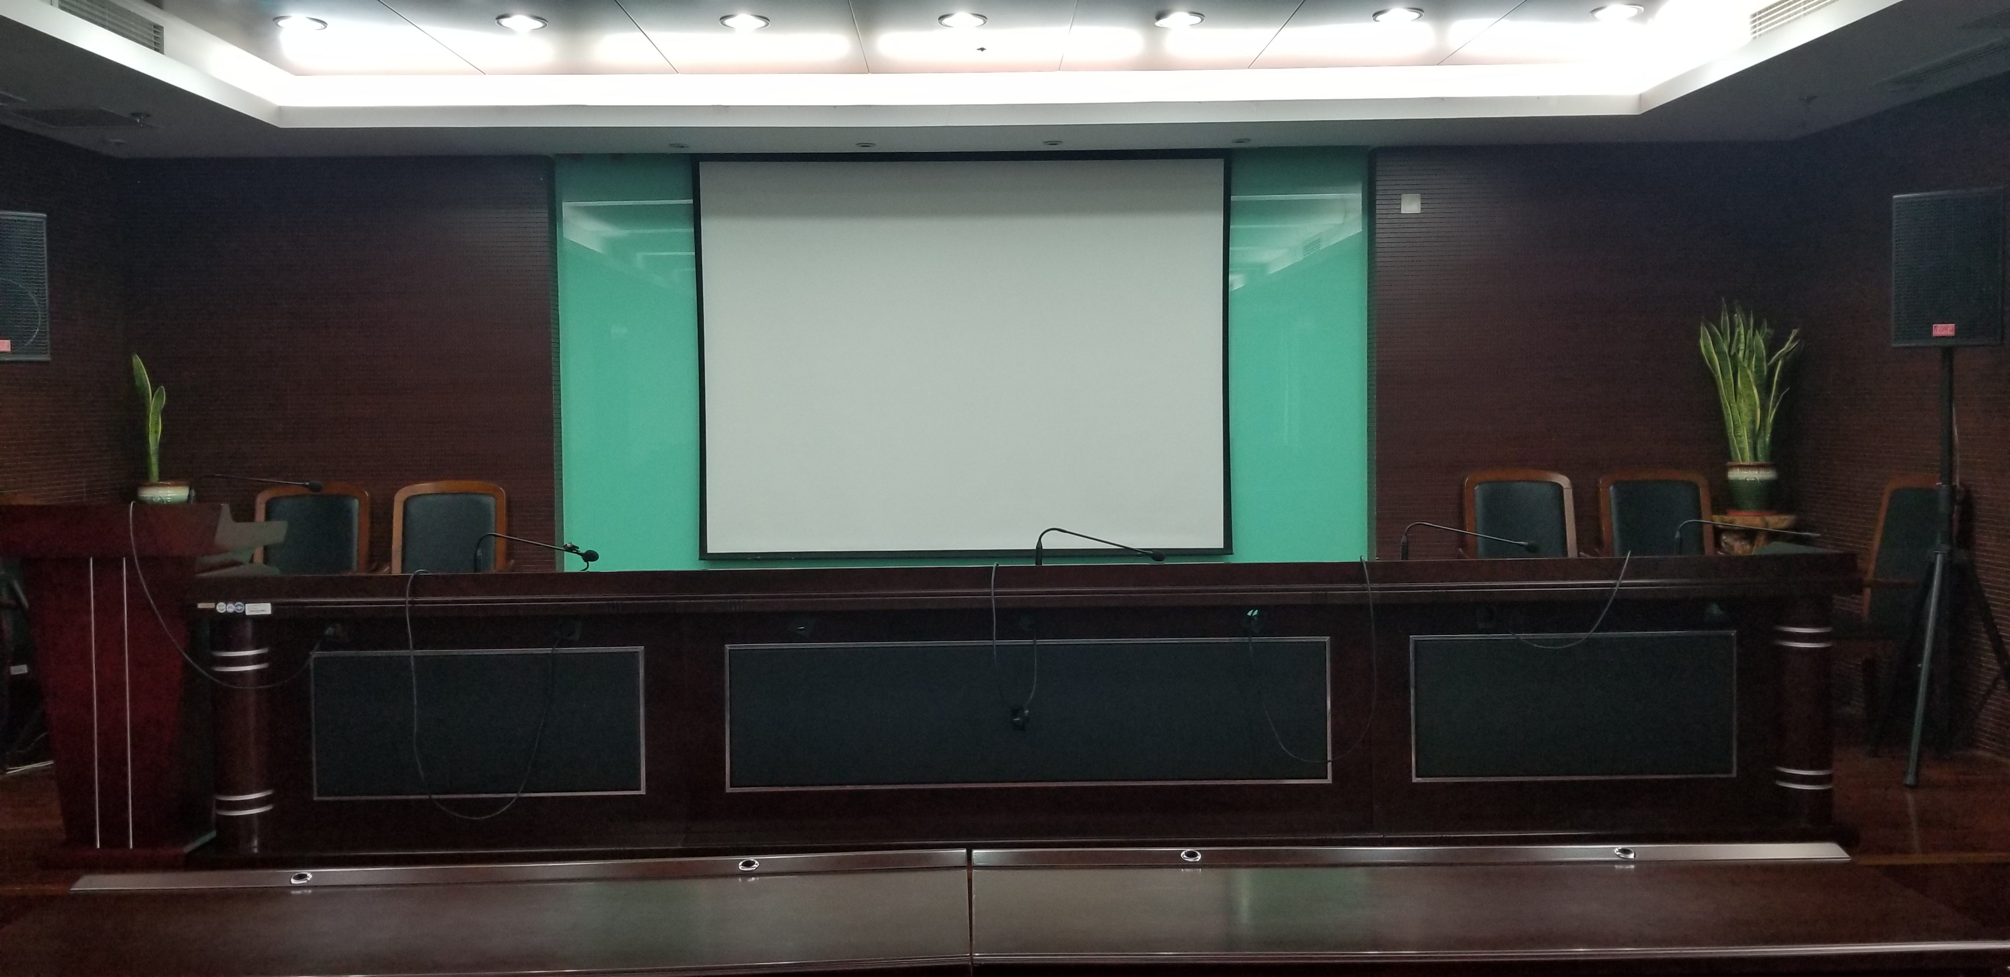
系统要求：
信号源
在主席台、发言席位置提供视频信号源接入，采用HDMI接口，同时需要提供音频接口，保证音视频同步输出。
提供一路无线投屏接口，方便将笔记本画面无线投放到大屏上，支持音视频同步传输。
控制系统
控制系统是由发送卡和接收卡组成，采用发送卡和视频处理二合一的视频处理器，视频处理器支持多路信号源接入，任意切换，支持HDMI、DVI、VGA、SDI等信号源输入，视频处理器支持多画面显示，支持任意分割、漫游及画中画功能。
结构部分
结构部分主要由钢结构及装饰包边组成，钢结构负责承载屏体安装，包边主要为屏的四边做装饰，保证整体美观。
2、综合布线系统
安装要求：从中心机房将报告厅所需要的内网、外网、专网三个网络接入报告厅设备间，以满足不同设备对不同网络的需求。另外在主席台位置需要提供这三个网络的接口，系统采用六类布线方案，另外需要将报告厅原音响线路按要求重新整理。
3、远程视频会议系统
安装要求：将远程会议设备按照要求安装在指定位置，布好设备所需要的电源线、高清线、控制线等，安装调试完成后，需要满足使用功能。
4、系统集成
需要将本项目中的LED屏系统、布线系统、远程会议系统及原有的扩声系统做系统集成，达到最终使用要求。
远程会议系统需要接入LED大屏，在大屏上可同步显示本地和远程会场画面，画面可自由缩放，同时需要将远程会议系统的音频部分接入扩声系统及本地音频接入远程会议系统，可实现远程会场的声音在本地会场播放、本地会场的声音在远程会场播放。
5、项目质保及售后服务
本项目需要提供免费叁年质保，终生维护。
维修响应时间1小时，2小时到达现场，4小时完成维修。

（二）、主要设备要求及性能

1、LED屏模组
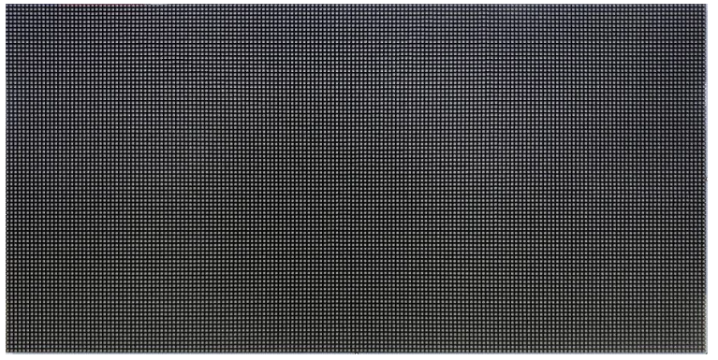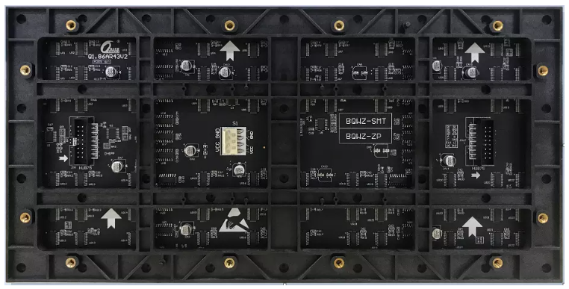
模组分辨率(宽×高)：172*86 320mm*160mm
点密度：295664Dots/㎡
亮度≥450cd/㎡ 亮度均匀性 ＞0.95
屏幕水平视角140±10度
屏幕垂直视角 130±10度
最佳视距 ≥1.9m
使用环境 室内
每平方模组最大功率 ≤580W/㎡
配电功率（每平方最大功率÷78%÷85%） ≤875W/m2
灰度等级 红、绿、蓝各14-16bits 显示颜色 43980亿种
换帧频率 ≥60帧/秒
刷新频率≥3840Hz
控制方式 计算机控制，逐点一一对应，视频同步，实时显示
亮度调节 256级手动/自动
输入信号：DVI/VGA，视频(多种制式)RGBHV、复合视频信号、S-VIDEO YpbPr(HDTV)
使用寿命 ≥10万小时
平均无故障时间 ≥1万小时
衰减率(工作3年) ≤15％ 连续失控点 0
离散失控点 ＜0.0001，出厂时为0
盲点率 ＜0.0003，出厂时为0
工作温度范围 -20-40℃
工作湿度范围 10％-65％RH

2、视频处理器
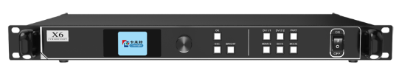
产品概述
X6 专业主控是针对 LED 显示屏工程应用领域的专业级控制系统和视频处理设备；具备丰富的视频信号接口，支持 DVI、HDMI、SDI 等高清数字接口，多路信号间无缝切换；支持广播级缩放及多画面显示。
X6 具备 6 个千兆网口输出，单机可支持最宽 8192 像素，或最高 4096 像素的 LED 显示屏。同时，X6 还具备一系列丰富实用的功能，可以实现灵活的屏幕控制和高品质的图像显示，在 LED 显示屏工程应用领域具有显著优势。
产品特色
• 支持丰富的数字信号接口，包括 2 路 DVI，1 路 HDMI，1 路 SDI；
• 最大输入分辨率 1920*1200@60Hz，支持分辨率任意设置；
• 最大带载 390 万像素，最宽可达 8192 点，或最高可达 4096 点；
• 支持视频源任意切换，任意缩放；
• 支持三画面显示，位置、大小可自由调节；
• 支持 HDCP1.4；
• 双 USB2.0 高速通讯接口，用于电脑调试和主控间任意级联；
• 支持亮度、色温调节，支持对比度、色调、饱和度调节；
• 支持低亮高灰；
• 支持卡莱特全系列接收卡、多功能卡、光纤收发器。
整机规范
板卡尺寸 1U 标准机箱（482.6mm×44mm×237.5mm）
输入电压 AC 100~240V 宽电压
额定功耗 20W
工作温度 -20℃~60℃
重量 2.3kg

3、无线投屏器
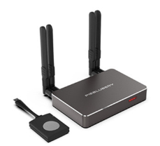
支持投屏操作系统 Windows 7/8.1/10 32和64位
MAC OS X 10.10/10.11/10.12及以上
支持智能手机无线投屏
兼容airplay功能，推荐使用iOS9/iOS10/iOS11，OS X 10.10/10.11/10.12及以上
Android 5.0和更高版本(需安装APP)
硬件规格 1xHDMI接口，1x网络接口，
1x3.5mm音频接口，1xUSB接口，1x12V1A电源接口
视频输入分辨率 可达4K/3840x2160
视频输出分辨率 可达1080p/1920x1200
帧数 可达30帧/每秒
视频输出 HDMI输出,分辨率可调
显示内容 支持电脑和移动端混合显示
支持多路移动端同时显示
显示比例 等比，4：3，16：9，16：10
待机功能 支持
投屏过程分辨率和显示比例可修改 支持
扩展桌面 支持
同一网段下手机自动搜索多台接收端设备并投屏 支持
同时显示源端数量 最大1路
同时接入源端数量 最大8路
接收端主机路由功能 支持
设备接入显示设备用户名和类型 支持
音频输出 44.1KHz/16bit 立体声。
通过HDMI内嵌音频和3.5mm模拟线路音频输出。
声音分享方式 ⑴，屏幕分享，电脑无声音，显示端自动分享声音；

无线传输协议 IEEE 802.11ac/802.11n
无线传输速率 可达867Mbps
无线传输距离 可达30米视距，一键联•主机和一键联•按键之间
无线传输频段 2.4 GHz或5 GHz
默认5GHz
无线加密协议 WPA2-PSK
使用方式 插入USB按键自动连接，自动运行，一键分享
无需在PC上安装软件，无需占用电脑Wi-Fi
传输延时 平均延时小于100mS
路由功能 支持有线路由或无线路由功能(2.4G)，手机投屏同时可以上网
开机,待机画面客制化 支持
WEB管理介面 支持
修改频段及信道 支持
可选择的信道数量 9(5G)/11(2.4G)
修改视频输出分辨率 支持
修改WiFi名称及密码 支持
电源/功耗 主机：12V/1A，平均功耗5W；
按键：5V/500mA，平均功耗1.5W。
温度范围 运行：+5°C ~ +40°C
存放：-20°C ~ +60°C
湿度范围 存放：0 ~ 90%相对湿度，无冷凝
运行：0 ~ 90%相对湿度，无冷凝
标配 1个发射器、电源、2根天线

（三）、清单
一、LED全彩屏部分
系统组件 | 名称 | 规格 | 参考品牌 | 数量 | 单位
屏体部分 | 模组 | 室内P1.86全彩 | 强力、利亚德、恒彩 | 6.76 | ㎡
屏体部分 | 电源 | 200W 薄型 | 创联 | 33 | 只
控制系统 | 接收卡 | E320 | 卡莱特、诺瓦、灵信 | 24 | 张
控制系统 | 视频处理器 | X6 | 卡莱特、诺瓦、灵信 | 1 | 台
控制系统 | 网线 | 1M | 普天 | 24 | 根
控制系统 | 企业级无线投屏器 | P100 | 蓝莓派 | 1 | 台
结构部分 | 配电柜 | 定制 | 正泰 | 1 | 套
结构部分 | 钢架 | 国标 | 定制 | 6.76 | ㎡
结构部分 | 安装+组装+调试 | 国标 | 国标 | 6.76 | ㎡
结构部分 | 电源线高清线 | 国标 | 江扬 | 6.76 | ㎡
结构部分 | 包边 | 国标 | 国标 | 6.76 | ㎡
二、网络布线改造部分
名称 |  | 规格 | 参考品牌 | 数量 | 单位
综合布线材料 |  | CAT6 | 罗格朗 | 1 | 项
布线施工 |  |  | 国标 | 1 | 项
音响线路整理 |  |  |  | 1 | 项
三、远程会议系统设备安装与调试部分
名称 |  | 规格 | 参考品牌 | 数量 | 单位
HDMI高清线 |  | V2.0 | 秋叶原 | 1 | 项
SDI高清线 |  | HD-SDI | 秋叶原 | 1 | 项
RS485控制线 |  | RVVP2*1.0 | 赛格 | 1 | 项
其它线材 |  | 音频线,话筒线等 | 秋叶原 | 1 | 项
布线施工 |  | 国标 |  | 1 | 项
设备安装与调试 |  | 详见技术要求 |  | 1 | 项
系统集成 |  | 详见技术要求 |  | 1 | 项
备注：
1、要求开具增值税发票
2、成交供应商不得以任何方式转包或分包本项目。
- 响应文件格式

响

应

文

件

采购项目名称：
供应商名称：

- 营业执照正副本：

二、法定代表人授权书(格式)：
本授权书声明: (投标单位名称) (法定代表人姓名、职务)授权 (被授权人的姓名、职务)为我方参加 江苏省扬州五台山医院门禁系统采购项目的合法代理人，以本公司名义全权处理一切与该项目有关的事务。

本授权书于 年 月 日签字或盖章生效，特此声明。
法定代表人签字或盖章:
职 务:
单位名称:
被授权人签字或盖章:
职 务:
单位名称:
投标单位名称(公章):
日 期:

三、报价一览表（格式）：

报价一览表
供应商名称（盖章）
项目名称 | 数量 | 总报价 (小写)
总报价（大写）：
法定代表人或法定代表人授权代表签字或盖章：

四、明细报价及采购需求响应表（格式）：

明细报价表
供应商名称（盖章） 项目名称：

序号 | 设备名称 | 品牌规格及型号 | 单位 | 数量 | 单价 | 合价
总价
说明：1、供应商必须按表中规定格式完整、清晰、正确填写，没有的应注明“无”字样, 不得缺项。
法定代表人或法定代表人授权代表签字或盖章：

五、现场勘查确认函（由采购方提供）：

